Феникс
Место работы: Город Бутурлиновка,
ул. Блинова 52.
Телефон: +7 951 862 04 26
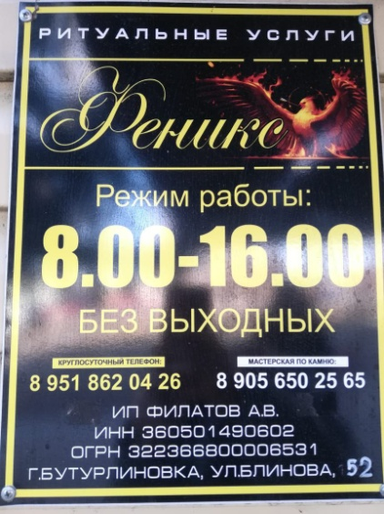
Часы работы:
ежедневно 08:00–16:00
Круглосуточно по телефону Услуги:
- Зал для проведения поминальных обедов
- Производят захоронение
- Услуги автомобиля
- Гробы, Венки
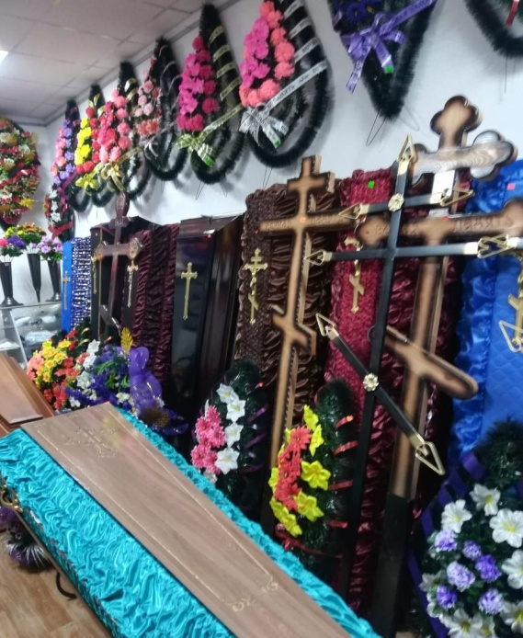
- Рытье могил
- Памятники
- Кресты и прочие ритуальные услуги

